Учреждение образования

«Белорусский государственный технологический университет»

**Кафедра информатики и веб-дизайна**

**Лабораторная работа №2**

Визуальное восприятие и применение принципов гештальта в дизайне пользовательского интерфейса

Выполнил:

Студент 2 курса 7 группы ФИТ

Жуховцов Владислав Сергеевич

**2021 г.**

**Цель работы:** изучить свойства внимания, исследовать свойства управления вниманием

## ****Закон простоты (принцип хорошей формы, закон содержательности)****

## 

## **Люди будут воспринимать и интерпретировать составные или сложные изображения как простейшую форму или объединение простейших форм.**

## Замкнутость (завершение)

При взгляде на комплекс разрозненных элементов, мы стремимся увидеть простой, понятный узор. В этом случае нам нужно объединить все части, чтобы получить целое. Наш мозг заполняет недостающие элементы для формирования фигуры.

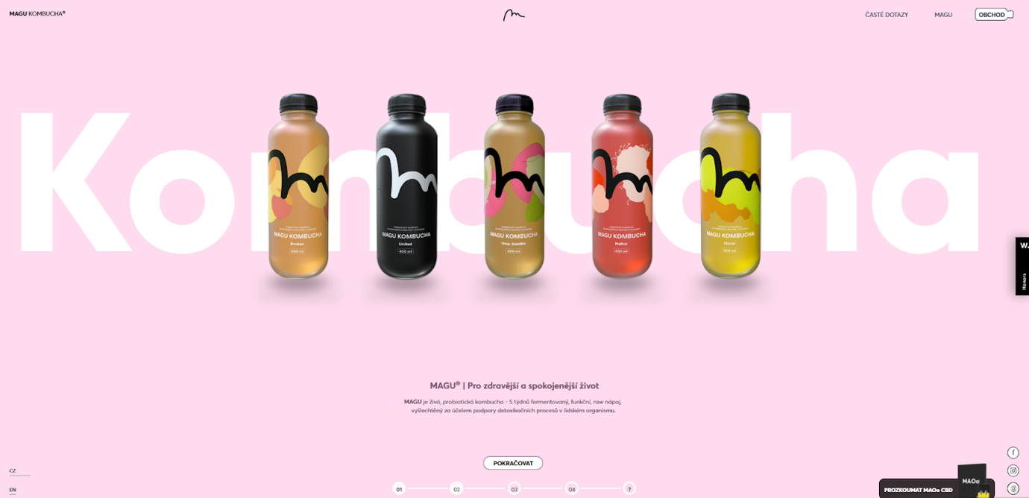

## Симметрия и порядок

## 

## Люди склонны воспринимать объекты как симметричные формы с центром посередине. Симметричные элементы просты, гармоничны и визуально привлекательны. Симметрия является полезным инструментом для быстрой и эффективной передачи информации. Она очень удобна для концентрации внимания на наиболее важных вещах.

## Фигура/Фон

## 

## Элементы воспринимаются либо как фигура (объект в фокусе), либо как фон (бэкграунд, на котором и расположен объект). Чем более стабильно соотношение «фигура и фон», тем проще мы можем сфокусировать внимание нашей целевой аудитории именно на том, что мы хотим им показать.

## Равномерная связанность

## 

Визуально связанные элементы чаще воспринимаются, как группа, чем несвязанные элементы.

**Близость**

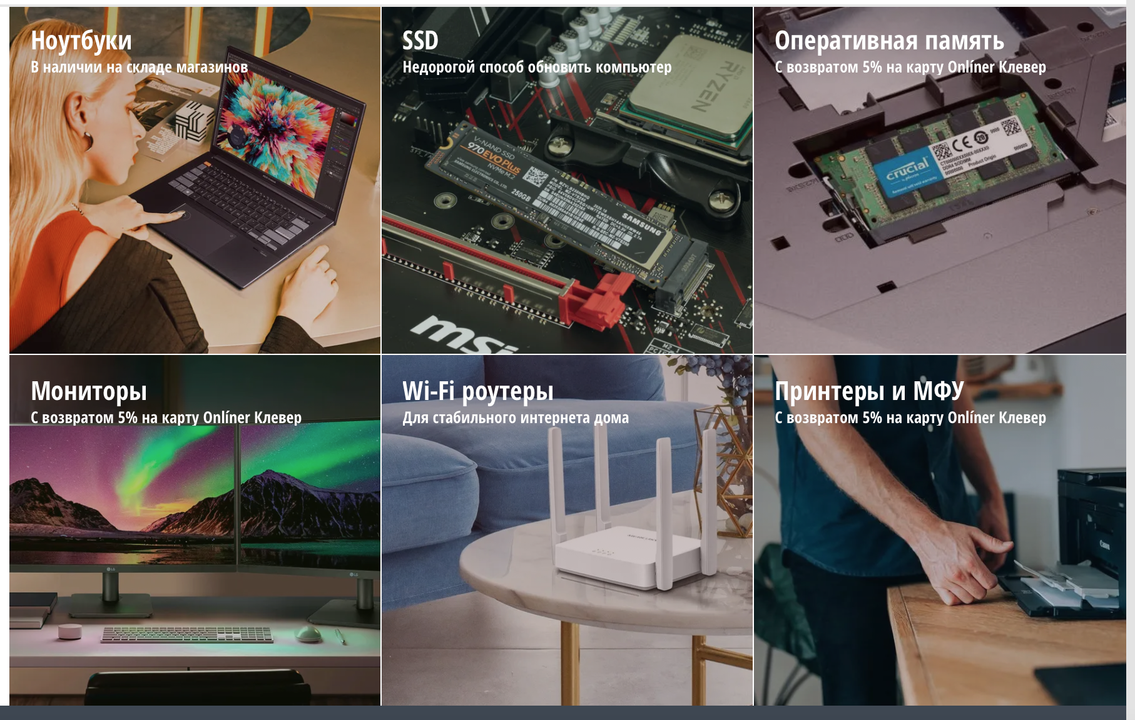

## Общие области/Сходство

## 

Принцип близости подобен принципу общих областей, но использует пространство как замкнутость. Если элементы расположены близко друг к другу, они воспринимаются как группа, а не разрозненно. Особенно это верно, когда элементы ближе к другим элементам в группе, чем вне ее.

Элементы воспринимаются как группа, когда находятся в одной и той же замкнутой области. Все, что находится внутри замкнутой области, воспринимается как группа. Все, что вне ее, – как отдельные фигуры.

Элементы со сходными характеристиками воспринимаются как более подобные, в отличие от элементов с разными характеристиками. Когда зритель замечает одинаковые черты у объектов, он объединяет их в группы по характеристикам.

## Непрерывность

## 

Элементы, расположенные на линии или кривой, воспринимаются как связанные в отличие от элементов, находящихся вне линии или кривой.

**Вывод:** Изучил основные гештальт принципы. Рассмотрел примеры их практического применения.